(Judul ditulis Secara Singkat, Jelas, dan Informatif Font Book Antiqua Size 14, Bold, Capitalize Each Word, Spasi 1.15, Align text left).
Penulis¹⁾, Penulis²⁾, Penulis³⁾, dst…

Institusi jika sama^{1,2)}
Institusi jika berbeda³⁾
emailpenulis1@gmail¹, emailpenulis2@gmail², emailpenulis3@gmail³, dst…

ABSTRAK
Ditulis dalam bahasa Indonesia dengan jumlah kata maksimum 250 kata, hanya terdiri dari 1 paragraf. Abstrak untuk naskah hasil penelitian berisi: latar belakang, tujuan penelitian, metode yang digunakan, temuan penting, dan kesimpulan. Abstrak untuk artikel telaah/konseptual berisi: ringkasan pendek menyeluruh isi artikel lengkap dengan gagasan pemikiran yang tersimpulkan.
Kata Kunci
aaaa; bbbb; cccc (Dibagian ini ditulis kata kunci/keyword minimal 3 kata dan tidak lebih dari 5 kata. Antara satu keyword dengan lainnya dipisahkan oleh tanda titik koma “ ; “)

Ditulis dalam bahasa Inggris dengan jumlah kata maksimum 250 kata, hanya terdiri dari 1 paragraf. Abstrak untuk naskah hasil penelitian berisi: latar belakang, tujuan penelitian, metode yang digunakan, temuan penting, dan kesimpulan. Abstrak untuk artikel telaah/konseptual berisi: ringkasan pendek menyeluruh isi artikel lengkap dengan gagasan pemikiran yang tersimpulkan.
Kata Kunci
aaaa; bbbb; cccc (Dibagian ini ditulis kata kunci/keyword minimal 3 kata dan tidak lebih dari 5 kata. Antara satu keyword dengan lainnya dipisahkan oleh tanda titik koma “ ; “)

PENDAHULUAN
Pendahuluan memuat pengantar tentang substansi artikel sesuai dengan topik dan tujuannya, terutama alasan-alasan baik teoritis maupun empiris yang melatar belakangi kegiatan penulisan naskah. Penyajian harus runtut secara kronologis. Pendahuluan ditulis dalam bentuk paragraf mengalir dan hindari sub-sub di dalam pendahuluan.
Semua konten isi dalam artikel yang dikirim menggunakan bahasa Indonesia kecuali abstraksi. Ukuran kertasnya menggunakan A4 (segala macam bentuk ukuran termasuk letter, F4 atau apapun tidak akan diterima). File disimpan dalam format Document.doc menggunakan pengolah data Microsoft Word.

TINJAUAN PUSTAKA
Kajian literatur memaparkan tentang telaah dari berbagai referensi yang bersumber dari buku ilmiah umum, buku-buku teoritis, skripsi, tesis, disertasi dan jurnal ilmiah dan erat hubungannya dengan penelitian, penelitian sebelumnya berkaitan dengan judul penelitian, hipotesis penelitian. Selain itu kajian literatur berisi landasan teori yang ditampilkan dalam kalimat-kalimat lengkap, ringkas, serta benar-benar relevan dengan pendahuluan, tujuan penelitian.

METODE PENELITIAN
Metode merupakan informasi teoritis dan teknis yang memadai untuk pembaca dapat mereproduksi penelitian dengan baik, terutama penting untuk mengemukakan tentang rancangan penelitian, populasi dan sampel, data yang digunakan (jenis dan sumber), teknik pengambilan data, dan teknik analisis data (model analisis).

HASIL DAN PEMBAHASAN
Hasil disajikan secara bersistem. Narasi dalam hasil berisi informasi yang disarikan dari data, bukan menarasikan data apa adanya. Perjelas narasi dengan ilustrasi (tabel, gambar, dan lain-lain). Ilustrasi harus diacu dalam teks, yang disajikan data olahan bukan data mentah (kalau perlu reduksi data).
Pembahasan mengemukakan interpretasi dari hasil, guna menjawab tujuan penelitian dan hipotesis (apabila ada). Urutan pembahasan sama dengan urutan sajian data. Ada pengembangan argumentasi dengan mengaitkan hasil, teori, dan pendapat, termasuk komparasi hasil penelitian terdahulu. Penting juga dikemukakan kemungkinan adanya kontribusi hasil penelitian bagi pengembangan ilmu.
Penggunaan tabel, gambar dan sebagainya hanya sebagai pendukung yang memperjelas pembahasan dan dibatasi hanya pada pendukung yang benar-benar substantial, misalnya tabel hasil pengujian statistik, gambar hasil pengujian model dan sebagainya. Penulisan gambar dan tabel dijelaskan seperti pada contoh berikut:
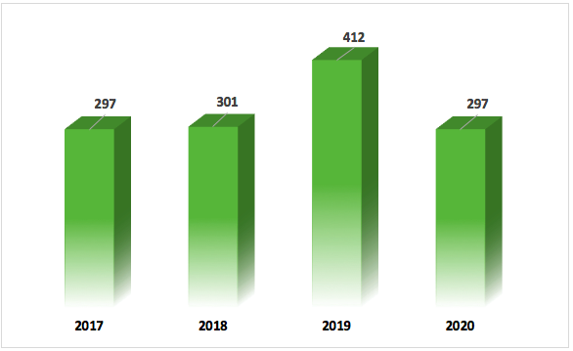
Gambar 1. Data Penjualan Mobil

Tabel 1. Hasil Uji Hipotesis
Jenis Kelamin | 2018 | 2019 | 2020
Laki-Laki | xxxx | xxxx | xxxx
Perempuan | xxxx | xxxx | xxxx
Jumlah | xxxx | xxxx | xxxx
Sumber: xxxx

KESIMPULAN
Penulisan simpulan ditulis dalam bentuk paragraf mengalir. Simpulan memaparkan kesimpulan akhir yang dituliskan dengan singkat dan jelas, menunjukkan kejelasan sumbangan temuan dan kemungkinan pengembangan penelitian yang bisa dilakukan kedepannya. Simpulan hendaknya merupakan jawaban atas pertanyaan penelitian, dan diungkapkan bukan dalam kalimat statistik.

REFERENSI
Berisi seluruh sumber yang ditulis dalam artikel. Semua referensi harus yang paling relevan dan merupakan sumber terbaru. Referensi ditulis dalam gaya (style) APA (American Psycological Association). Daftar pustaka yang ditulis hanyalah benar-benar yang dirujuk dalam artikel dan disusun secara alphabetis. Tidak perlu dikelompokkan berdasarkan buku, jurnal, dan lain lain. Referensi dari website/url internet dapat diperoleh dari sumber yang terpercaya. Sangat disarankan untuk menggunakan mendeley, zotero, atau Endnote.

